LAPORAN PRAKTIKUM INTERNET OF THINGS (IoT)

Fakultas Vokasi, Universitas Brawijaya

**Praktik Pembuatan Sensor Suhu dan Kelembapan**

**Menggunakan Esp32**

*Rizqi Daffa Firdaus*

*Fakultas Vokasi, Universitas Brawijaya*

*Email: daffaproo3@gmail.com*

**Abstract**

|  |
| --- |
| Sistem pemantauan suhu dan kelembaban berbasis Arduino ini dirancang untuk membaca dan menampilkan data lingkungan menggunakan sensor DHT22. Program ini diimplementasikan pada Esp32 yang membaca data suhu dan kelembaban setiap 2 detik melalui komunikasi serial. Jika pembacaan berhasil, nilai suhu dan kelembaban ditampilkan dalam format yang mudah dibaca, sedangkan jika terjadi kesalahan dalam pembacaan, sistem akan memberikan notifikasi kegagalan. Dengan menggunakan library DHT.h, sistem ini dapat diintegrasikan dengan berbagai aplikasi IoT untuk pemantauan lingkungan secara real-time.. |

**1. Introduction**

* 1. **Latar belakang** praktikum IoT yang dilakukan

Pemantauan suhu dan kelembaban merupakan aspek penting dalam berbagai bidang, seperti pertanian, kesehatan, dan sistem IoT. Sensor DHT22 menawarkan solusi sederhana dan akurat untuk mengukur kondisi lingkungan. Dengan memanfaatkan mikrokontroler ESP32, data suhu dan kelembaban dapat diambil secara otomatis dan ditampilkan melalui komunikasi serial. Sistem ini memungkinkan pemantauan kondisi lingkungan secara real-time, sehingga dapat digunakan untuk berbagai keperluan, termasuk kontrol iklim dalam ruangan dan sistem peringatan dini.

* 1. **Tujuan eksperimen**

Tujuan eksperimen ini adalah untuk mengimplementasikan sensor DHT22 pada mikrokontroler ESP32 sehingga dapat membaca dan menampilkan data suhu serta kelembaban secara real-time melalui komunikasi serial. Eksperimen ini bertujuan untuk menguji keakuratan pembacaan sensor dan kemampuan sistem dalam menangani kesalahan pada saat pengambilan data. Selain itu, eksperimen ini juga dirancang untuk memberikan pemahaman praktis tentang penerapan sensor lingkungan sederhana yang dapat diintegrasikan dalam berbagai aplikasi IoT dan sistem pemantauan kondisi lingkungan.

**2. Methodology**

**2.1 Tools & Materials**

Laptop/Pc, wokwie, mikrokontroler ESP32, DHT 22, dan kabel jumper

* 1. **Implementation Steps (Langkah Implementasi)**

1. **Persiapan Perangkat Keras**
   * Siapkan Esp32 dan sensor DHT22.
   * Hubungkan pin DHT22 ke Esp32 sesuai dengan konfigurasi
2. **Instalasi Perangkat Lunak**
   * Tambahkan library **DHT.h** melalui Library Manager di Arduino IDE.
3. **Penulisan dan Upload Kode**
   * Tulis program pada Vs Code PlatformIo untuk membaca suhu dan kelembaban dari sensor.
4. **Pengujian dan Pemantauan Data**
   * Uji menggunak untuk melihat hasil pembacaan suhu dan kelembaban.
   * Amati apakah sensor berfungsi dengan baik dan menangani kesalahan jika pembacaan gagal.
5. **Evaluasi dan Penyempurnaan**
   * Analisis data yang diperoleh untuk memastikan keakuratan sensor.
   * Lakukan modifikasi jika diperlukan, seperti menyesuaikan interval pembacaan atau menambahkan fitur tambahan.

**3. Results and Discussion**

Eksperimen menunjukkan bahwa sensor DHT22 berhasil membaca suhu dan kelembaban secara real-time dengan data yang stabil. Hasil pembacaan ditampilkan di Serial Monitor setiap 2 detik, dan sistem mampu mendeteksi serta menangani kesalahan jika terjadi kegagalan pembacaan. Meskipun efektif untuk pemantauan lingkungan, frekuensi pembacaan dan keakuratan sensor perlu diperhatikan, terutama untuk aplikasi dengan kebutuhan respons cepat. Secara keseluruhan, sistem ini dapat digunakan sebagai solusi sederhana dan ekonomis dalam pemantauan kondisi lingkungan.

**3.1 Experimental Results**

**Program C++**

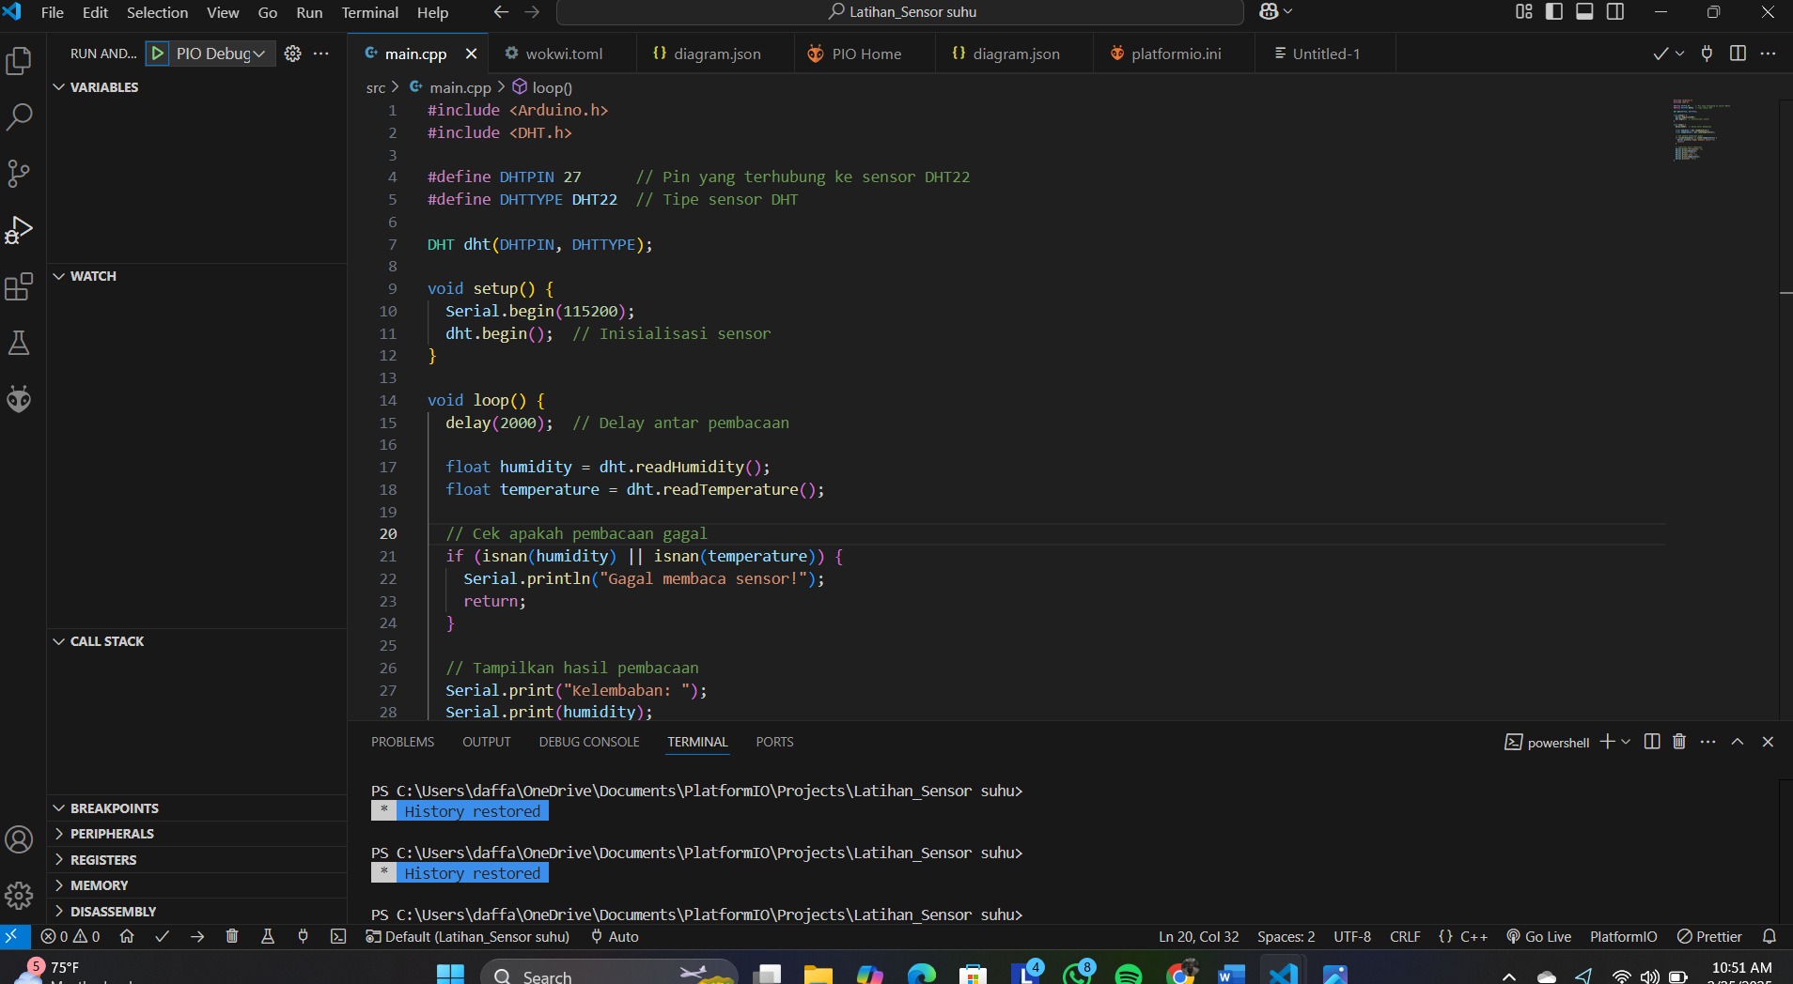

**Diagram.json**

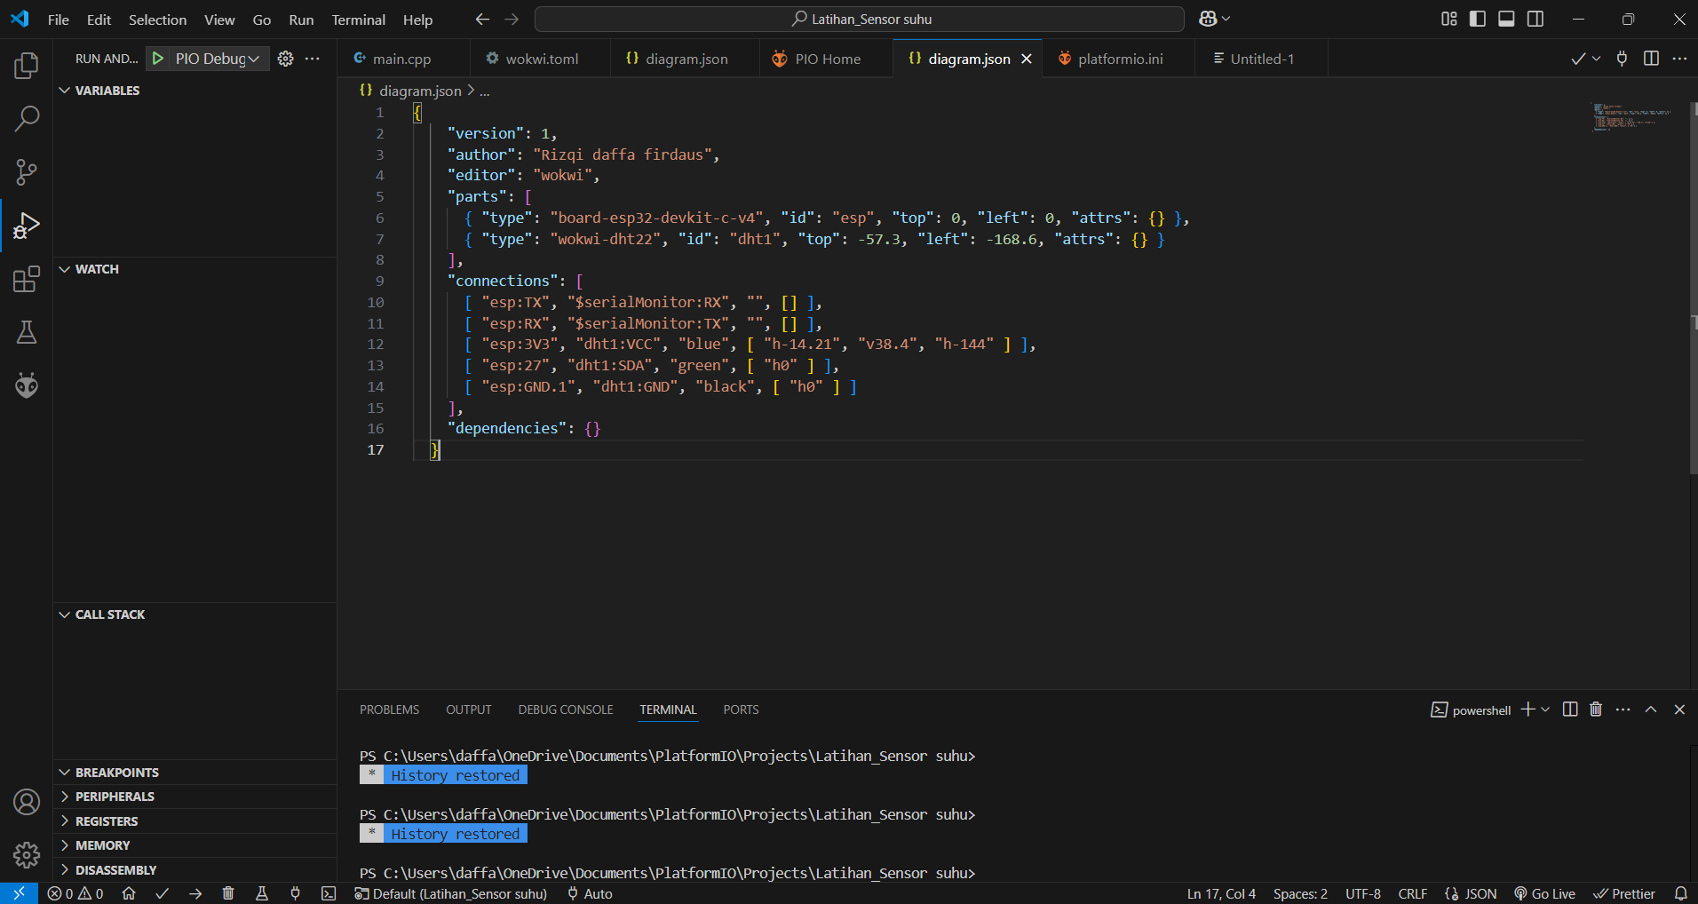

**Simulasinya**

